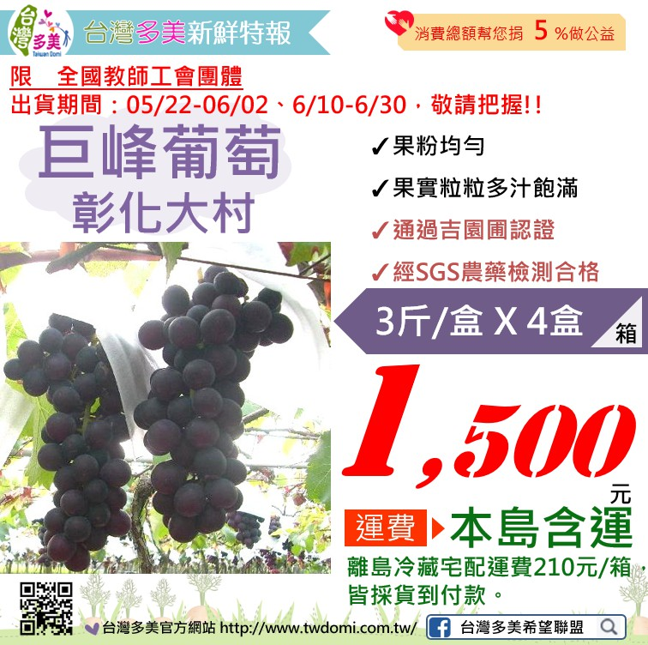
台灣多美希望聯盟
限 全國教師工會團體訂購單
訂  購  資  訊 | 會員姓名： |  | 會員卡號：
 | 會員學校
 | 收貨人姓名： |  |  | 收貨人電話：
 | 收貨人地址：
 | 訂購人E-Mail：
品名 |  | 內容 |  |  | 團購價 |  |  | 訂購數量 | 合計
【彰化大村巨峰葡萄】 |  | 3斤/盒，共4盒/箱 |  |  | 1500元/箱 |  |  | 箱 | 元
訂購E-Mail：viviysl@yahoo.com.tw
本島免運費；離島冷藏宅配運費210元/箱，皆採貨到付款。
※收到訂購單後，E-Mail給訂購會員，確認訂購成功。
※本產品為預購，將依訂購順序安排出貨。

台灣多美官方網站http://www.twdomi.com.tw/

(出貨期間:05/22-06/02、06/10-06/30，敬請把握！)
- 消費總額幫您捐出5%做公益
- 經SGS農藥檢測合格
- 通過吉園圃認證
- 果粉均勻，果實粒粒多汁飽滿

